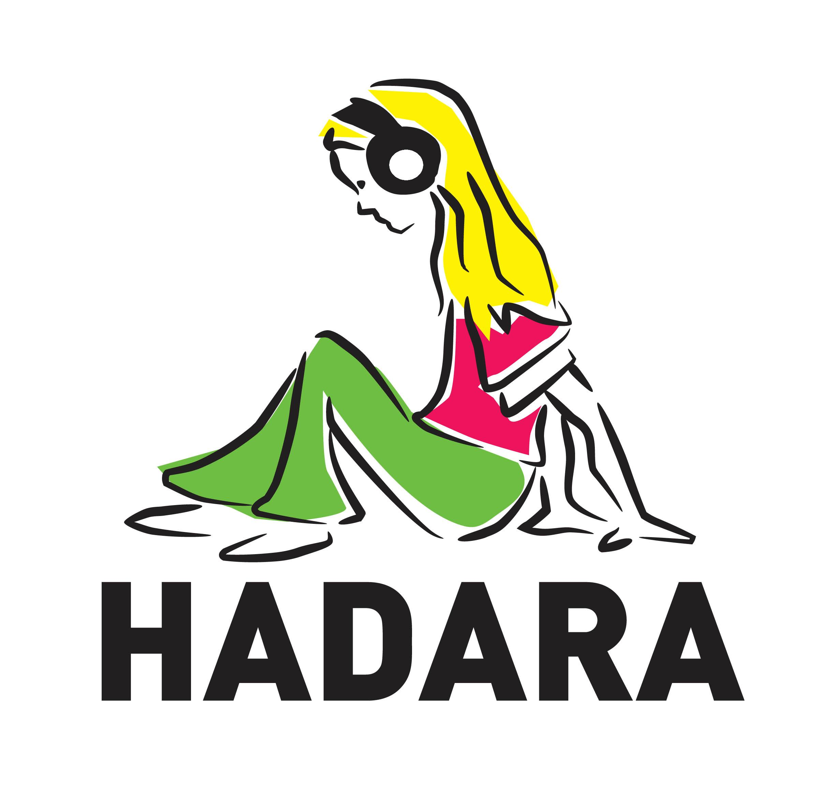

מאחורַיִיךְ
הדרה לוין-ארדי
מילים ולחן: הדרה לוין ארדי | הפקה ונגינה: אדם ג'יימס לוין ארדי | צילום עטיפה: ערן גיסיס

◄ למה? ועל מה? ידברו נא המילים בעד עצמן. נדגיש את העיקר לפניכם, "מאחורייך":

מה בסך הכול רציתְ. אולי טעיתְ ולא ראיתְ
ולא חזיתְ שהדברים יצאו מכלל שליטה.
והשתיקה אולי יפה לזמן אחר,
עכשיו חשוב להיזהר.

וזה הזמן | לשבור את הכלים | לרוץ מהר | ליפול על הפנים.
וזה הזמן | ללכת אל הים | לתפוס גלים | לצאת אל העולם.

לכל אדם יש כיס מרה וטחול, ריאות
ולב, כבד מנשוא, וחיווטי מוחין.
אבל עיקר העיקרים עודו נחבא מין הבריות
והתורה עוד מסורה בידי שוטים.

מאחורייך, יהדהדו שירייך
והעולם הזה יתפוס אותך רחוק מהקשרךְ,
ומסביבך נושבות רוחות העם, והאוויר חותך,
מכל העם הזה שמרי נפשך.

◄זהו השיר השני בעברית (אחרי "לך לך") שהוציאה הדרה מאז עצמאותה, שאינו שייך כרגע לאלבום כלשהו. השיר משוחרר כסינגל למכירה. שוב, הדרה ממשיכה את התנהלותה החריגה והעצמאית בהחלט, ללא כניעה לנורמות, קונבציות ועצות, אפילו לא "האלטרנטיביות" ביותר. מבחינתה היא חיה במיינסטרים, ורק מתנהלת עצמאית. כהרגלה היא מרפררת למחוזות ספרותיים, אבל מתוך נגיעות אישיות מאוד, ורמיזות חברתיות. וכל זאת, היא עושה בקלילות, במעודכנות, בשפה יחודית, רעננה ומשובחה. אין שום דבר בנאלי באמירות שלה. האוויר שלה חותך, המילים נוקבות. בצמצום ובלי להכביר. לכו אליהן שוב.

◄ מה עוד חדש? בעקבות האי.פי היפהפה שיצא שנה שעברה, WHO'S GONNA STOP ME NOW?, וששיר מתוכו (אהבת אמת) זכה בחצי הגמר בתחרות שירים בינלאומית של VH1 , הוזמנה הדרה לעבוד על פרוייקט בינלאומי מרתק, כרגע בחיתוליו. כמו כן, מסיימת הדרה אלבום של "שירים ערומים", שהוא אסופת שירים שהוקלטו בחזרות ראשוניות, ולא שוחררו מעולם. בקרוב תפרסם טור אישי קבוע במגזין הפלייבוי הישראלי. וכמו שאפשר לצפות מהדרה, זה ממש לא מה שאתם חושבים.

◄ הדרה היא בוגרת NYU בהצטיינות יתרה בקולנוע וספרות, חיה 7 שנים בניו-יורק, ביימה פיצ'ר בגיל 24, פרומואים, וסרטים דוקומנטרים, הוציאה ספר שירה, וכתבה טורים בענייני תרבות. ב 2000 הפתיעה את עצמה ואת סביבתה, כשהתחילה לעשות מוסיקה, בגיל מאוחר יחסית, ובלי כל השכלה רלוונטית. מייד עם האלבום הראשון זכתה להערכת התעשייה, גרפה פרסי הצטיינות ושבחים בעולם, הוזמנה להקליט עם המפיק הסקוטי קאמרון (אואזיס, טראביס, איאן בראון, טורי איימוס), ופתחה את הציר לאמני הסצנה האלטרנטיבית והעצמאית בארץ, שבאו אחריה. אחת היוצרות המבריקות והפוריות במחוזותינו, נודעת בהופעות היחודיות שלה, ובדיאלוג האינטימי שלה עם הקהל, מה שהפך אותה לחביבת הבי.בי.סי וורלד, כשתפס אותה במקרה בפסטיבל ג'אז ברומניה, ואילתר ספיישל עליה ועל הפסנתר השיכור שלה, ששודר בעולם משך שבוע ברציפות. ההופעות שלה מפתיעות, נוגעות, שיכורות, מצחיקות, מודעות לעצמן, חכמות, ומשתנות כל הזמן. היא מלהטטת בין שפות וז'אנרים במיומנות אולימפית, ובכנות כובשת, כמעט סטנדאפיסטית. אין לה רשימת שירים ידועה מראש, היא לא זוכרת את המילים של השירים שלה בעל פה, לרוב מאלתרת, והיא לעולם לא תוותר על כוס היין האדום-אדום שלה.

ההופעה הבאה: יום שלישי 19.2.13 בלבונטין 7 בשעה 20:00 בדיוק.

בענייני בוקינג, ניהול, הזמנות, מחשבות ובקשות, יש לפנות לערן או הדרה: hadaranews@gmail.com
הדרה חזרה לנהל את עצמה ואת ענייניה באופן ישיר, ואתם מוזמנים לפנות אליה בכל עניין 052-2676889

